GOZD IN NARAVNO OKOLJE SKOZI OTROKOVE OČI – UNESCO PROJEKT
V letošnjem šolskem letu smo v skupini Vsevedi vključeni v Unescov projekt Gozd in naravno okolje skozi otrokove oči.
Naravno okolje v okolici našega vrtca nam predstavlja spodbudno učno okolje, otroci v njem raziskujejo živo in neživo naravo, radovednost ob opazovanju narave, ustvarjalnost, domišljijo.
Skozi celotno šolsko leto izvajamo raznolike dejavnosti v gozdu, na travniku, v parku in ob potoku, ki so v bližnji in daljni okolici našega vrtca.
Otroci so podali zanimive izjave, zakaj se radi igrajo v naravnem okolju:
- Rad grem v gozd, ker smo tam na svežem zraku, se lahko igramo skrivalnice.
- V gozdu se rad igram s svojimi prijatelji, s palčkami delamo hišice za škrate.
- Rad grem v park, ker tam lahko tečem, opazujem ptičke in hišice za mravljice.
- V parku opazujemo štorklje, ki letijo v gnezdo, ki ga imajo v vasi.
- V parku opazujemo, kako se voda čez hribček spušča.
- Rada grem v gozd, ker se tam igramo skrivalnice, se lovimo, igramo se igro slepec, plezamo po drevesu pa, ker tam lahko hodimo bosi.
- Meni je bilo všeč, ko smo pri vrtcu opazovali vrt pa nam je gospa pokazala kaj v njem raste in smo potem skuhali zelenjavno juhico.
- Rada grem v gozd, ker tam lahko objamem drevesa pa jih povoham in božam.
- V parku so mi všeč stopnice na mostu pa, ker smo se tam lahko lovili in tekli v krogu, poslušali smo ptičke.
- Všeč mi je bilo, da smo v naravi imeli piknik na travi.
- Všeč mi je bilo, ker smo videli ptičjo hišico in smo dali ptičkom semena.
- Všeč mi je bilo, ker smo videli živali v vodi in poslušali, kako se voda pretaka.
- Z lupami smo gledali pajke in jih lovili in potem opazovali v posodicah z lupami in položili smo jih na belo rjuho in jih opazovali in jim šteli noge.
- Meni je bilo všeč, ker smo se igrali na snegu pa se sankali po hribu.
- V parku smo šli na opazovalnico in smo opazovali naravo okoli sebe.
- Všeč mi je bilo, ko nam je knjižničarka brala pravljico v naravi.
- Meni je bilo všeč, ko smo s 1. razredom šli do cerkve, ko smo imeli dolg pohod in smo šli po gozdu.
- Všeč mi je bilo, ko smo naredili pozdrav Soncu v gozdu, ko smo bili vsi v krogu in smo se potem igrali s paličicami, listki.
- Meni je bilo všeč, ko smo enkrat v gozdu risali gozd na tleh pa ko smo iz listkov pa vejic delali slike za škratke in so jih prišli pogledati.
- Meni je bilo všeč, ko smo pobirali smeti v gozdu pa ko smo se pogovarjali o tem, kaj lahko počnemo v gozdu in kaj ne.
- Meni je bilo pa všeč v vrtcu v naravi, ko smo opazovali slap.
- Meni je bilo všeč, ker smo v gozdu nabrali iglice in listke pa smo potem naredili ježke in okrasili vrtec.
- Všeč mi je bilo, ko smo opazovali, kako spomladi cvetijo drevesa.
- Všeč mi je bilo, ker smo večkrat telovadili na travniku pa se igrali z žogami.
- Meni je bilo pa všeč, ko smo bili v gledališču v naravi in smo gledali predstavo v gozdu.

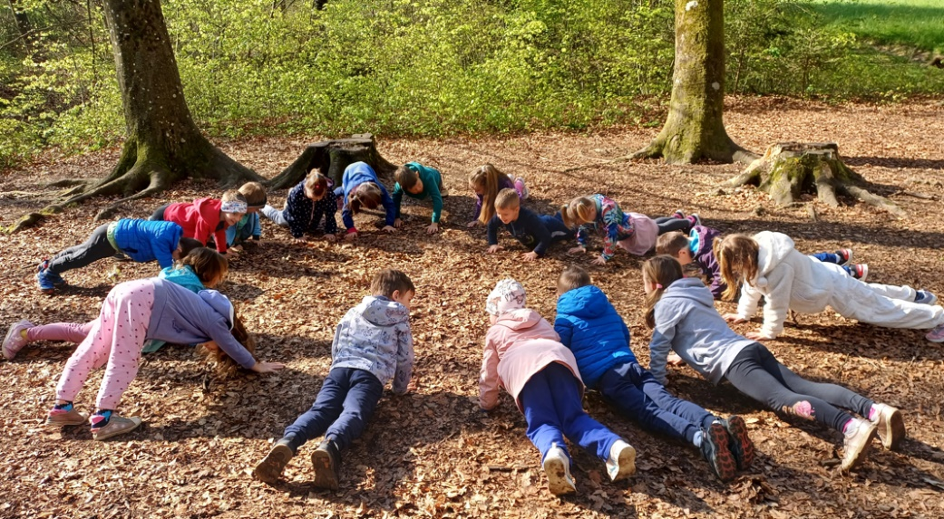
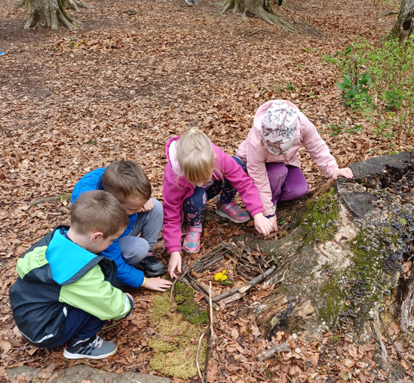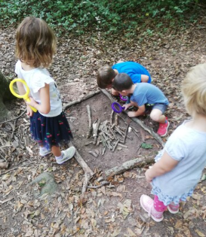

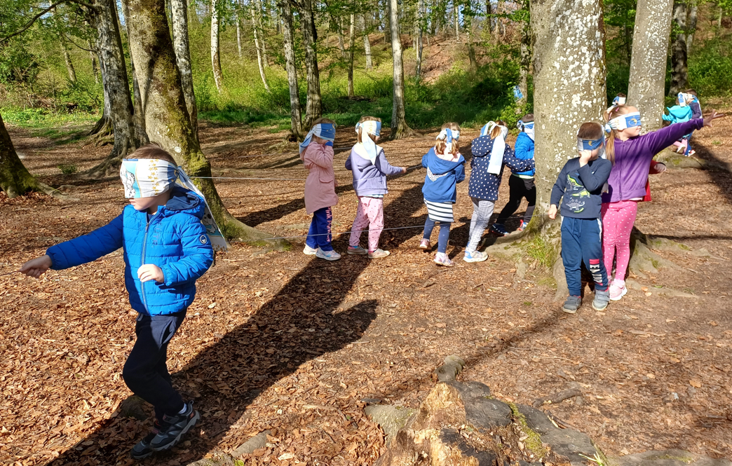

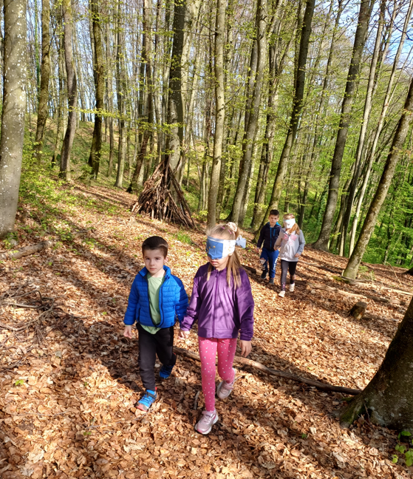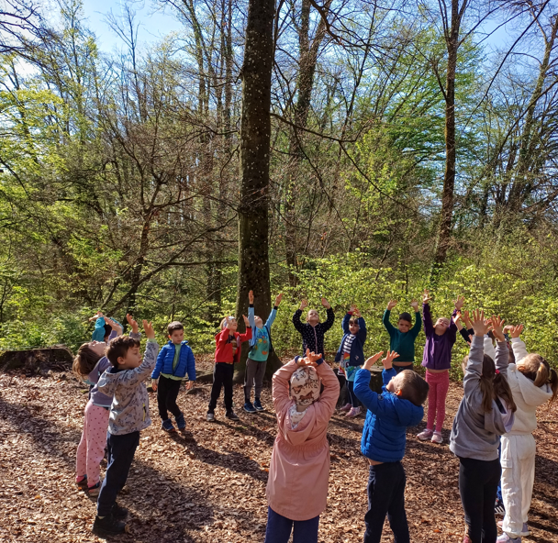
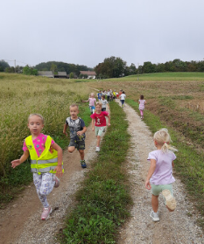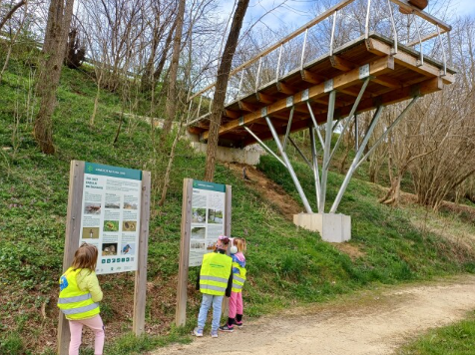

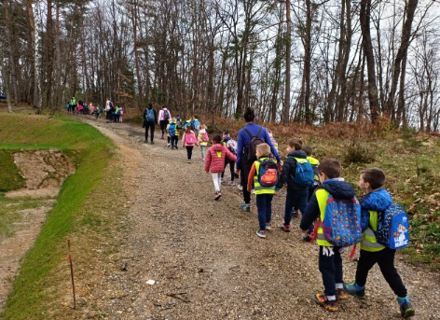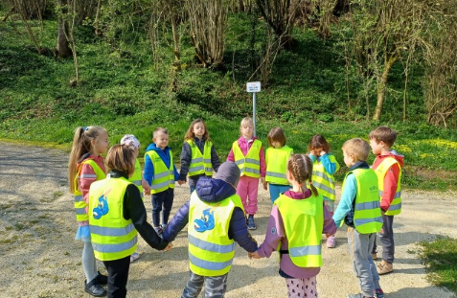
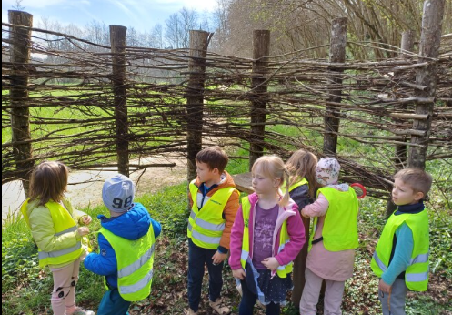
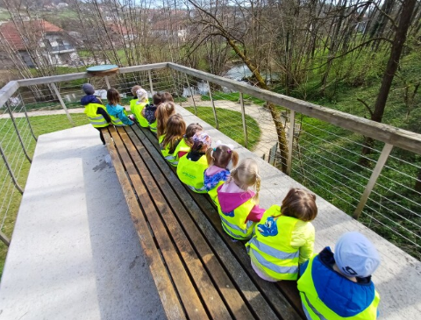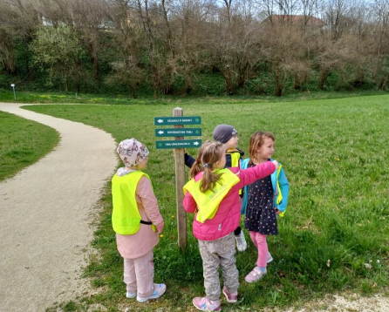
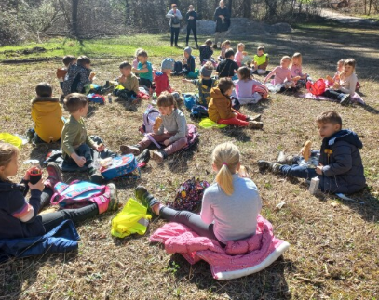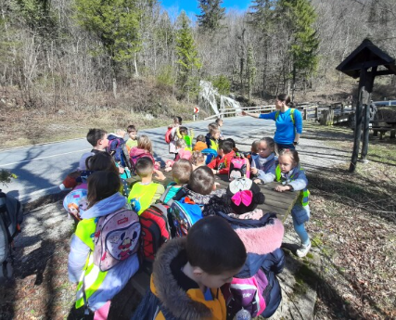
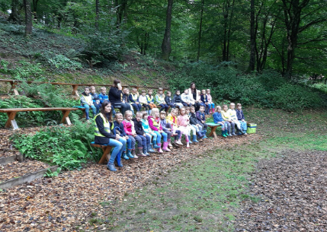
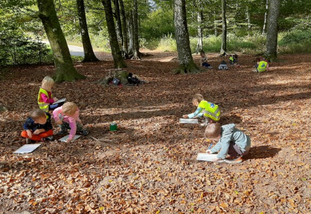
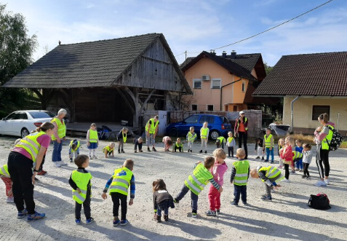
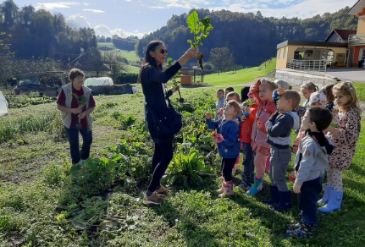
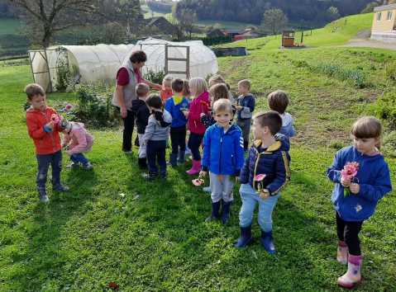

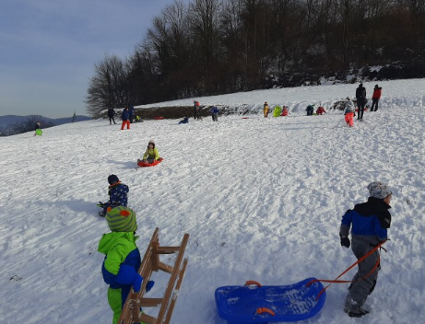
Zapisala: Vojka Robek

